Tedenske novosti 31/2020
Založbe Mladinska knjiga in Cankarjeve založbe

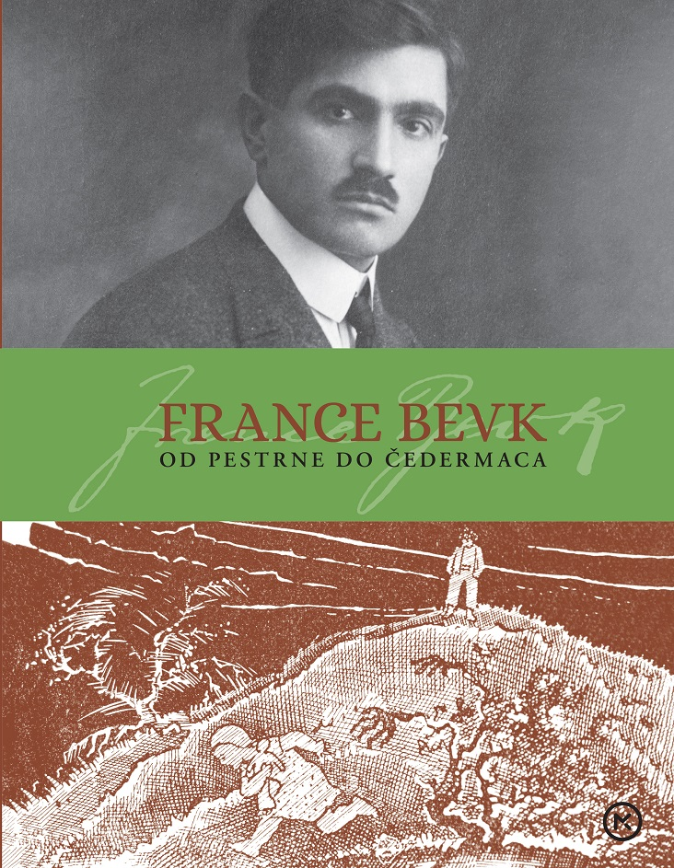
FRANCE BEVK – OD PESTRNE DO ČEDERMACA
Boris Jukić
MKZ

ISBN/EAN: 9789610158837
Število strani: 288
Mere (mm): 210 x 268 x 22
Teža (g): 1.284
Vezava: trda
Redna cena z DDV: 39,99 EUR
Datum izida: 04. 09. 2020
Prvi prodajni dan: 04. 09. 2020

Album France Bevk – Od Pestrne do Čedermaca je posvečen 130. obletnici rojstva in 50. obletnici smrti pisatelja Franceta Bevka in – skupaj z več kot 250 fotografi jami, dokumenti in rokopisi – celovito osvetljuje ustvarjanje, življenje in delovanje tega najplodovitejšega slovenskega avtorja.

France Bevk (17. september 1890, Zakojca pri Cerknem–17. september 1970, Ljubljana) se je rodil kot najstarejši izmed osmih otrok, po končani osnovni šoli se je v Kranju učil za komija, po učiteljišču v Gorici je nekaj let poučeval, v prvi svetovni vojni je bil vojak na vzhodni fronti, v Galiciji in Bukovini, po vrnitvi v domovino je kot novinar in urednik delal pri različnih časnikih in časopisih: Slovenec, Večerni list, Mladika, Goriška straža, Čuk na pal'ci, Naš glas … Zaradi njegove kulturno-politične dejavnosti so ga Italijani preganjali, bil je konfiniran, še večkrat zaprt, nazadnje tik pred kapitulacijo Italije; ko je bil dva dni po kapitulaciji izpuščen iz zapora, je odšel v partizane.

Po vojni je imel številne pomembne kulturne in politične funkcije, predvsem pa je neumorno pisal spomine, črtice, novele, potopise, romane, scenarije, drame ter pesmi in prozo za mladino. Pisati je začel pred prvo svetovno vojno in se uveljavil kot vrhunski mladinski pisatelj (Lukec in njegov škorec, Pastirci, Pestrna …); v pisanju za odrasle je v ospredje postavljal nacionalno problematiko (Kaplan Martin Čedermac, Znamenja na nebu, Ljudje pod Osojnikom …).

Po številu knjig je naš najplodovitejši avtor, dolga desetletja je veljal za glasnika primorskega ljudstva in ljudskega pisatelja. Življenjski in literarni portret Franceta Bevka so sestavili: Boris Jukić, Vladka Tucovič Sturman, Alenka Puhar, Marija Mercina, Urška Perenič, Krištof Jacek Kozak, Miroslav Košuta ter Željko Kozinc in s ponatisi Kristina Brenkova in Andrej Budal.

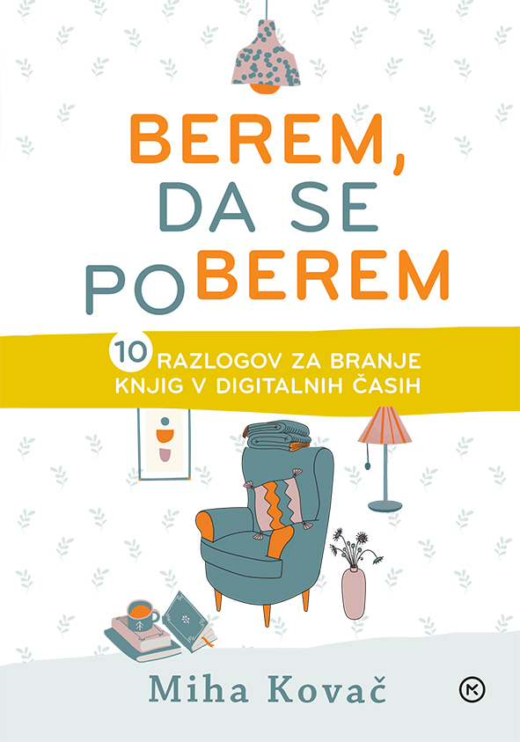
BEREM, DA SE POBEREM
Miha Kovač
Zbirka: Izven – poljudna za odrasle
MKZ

ISBN/EAN: 9789610159650
Število strani: 152
Mere (mm): 148 x 208 x 20
Teža (g): 403
Vezava: trda
Redna cena z DDV: 19,99 EUR
Datum izida: 04. 09. 2020
Prvi prodajni dan: 05. 09. 2020

Ali ima branje knjig v dobi digitalnih medijev sploh še smisel? Zakaj bi se prebijali čez obsežne romane, ko pa si lahko ogledamo serijo, pobrskamo po spletu ali preprosto čas preživljamo kako drugače? Ta knjižica ponuja deset razlogov za branje, ki dokazujejo, da ima branje knjig številne pozitivne stranske učinke.

Z branjem knjig si širimo in poglabljamo besedišče, ostrimo sposobnost mišljenja na vseh področjih, krepimo zmožnost razumevanja in se uri-mo v empatiji – vse to pa so temelji za razmišljanje z lastno glavo, ne nazadnje pa tudi za uspeh in srečo.

»To je knjiga, ki jasno in argumentirano zapre usta vsem bralnim skeptikom.« (Renata Zamida, direktorica Javne agencije za knjigo RS)

»Brez visoko zveneče znanstvene latovščine vam bo knjiga na nevsiljiv in humoren način natrosila kopico razlogov, zakaj je pametno (in potrebno) brati KNJIGE. Skrajni čas, da je nekdo napisal tako knjigo.« (Gregor Pečan, predsednik združenja ravnateljic in ravnateljev)
»Miha Kovač tehtno, argumentirano, berljivo in zabavno govori o tem, zakaj je treba brati knjige, zakaj se branja ne da nadomestiti z ničimer in zakaj bo tako, dokler bo ta svet stal. Ne, z ničimer!« (Tadej Golob, pisatelj)

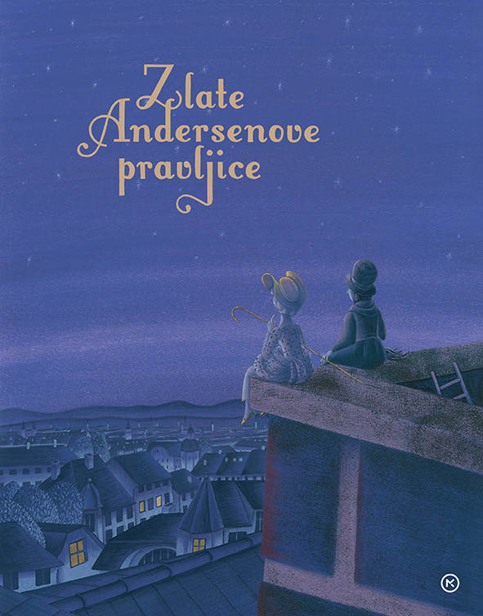
ZLATE ANDERSENOVE PRAVLJICE
Hans Christian Andersen
Iz danščine prevedla: Silvana Orel Kos
Ilustracije: Suzi Bricelj, Jože Ciuha, Zvonko Čoh, Bojana Dimitrovski,
Kostja Gatnik, Marjanca Jemec Božič. Marjan Manček, Lidija Osterc,
Jelka Reichman, Marija Lucija Stupica, Marlenka Stupica
Zbirka: Veliki pravljičarji
MKZ

ISBN/EAN: 9789610157984
Število strani: 384
Mere (mm): 205 x 260 x 36
Teža (g): 1.559
Vezava: trda
Redna cena z DDV: 39,99 EUR
Datum izida: 01. 09. 2020
Prvi prodajni dan: 02. 09. 2020

Bogata in razkošna antologija pravljic Hansa Christiana Andersena prinaša 37 pravljic, ki jih je Silvana Orel Kos prevedla neposredno iz danščine, upodobili pa so jih vrhunski slovenski ilustratorji: Suzi Bricelj, Jože Ciuha, Zvonko Čoh, Bojana Dimitrovski, Kostja Gatnik, Marjanca Jemec Božič, Marjan Manček, Lidija Osterc, Jelka Reichman, Marija Lucija Stupica, Marlenka Stupica.

»Hans Christian Andersen (1805–1875) je velik klasičen pisec, ki v svojih številnih zgodbah nagovarja bralce vseh generacij. Njegov pogled na človeško naravo je v marsičem tako poseben, da zdrži primerjave z največjimi svetovnimi pisatelji in filozofi.« (Andrej Ilc)

»V Andersenovih pravljicah tiči ves svet v svoji raznolikosti – vesel in poetičen, tragičen, malenkosten, strpen in škodoželjen in ves prekipevajoč kot življenje samo. Njegove pravljice vzbujajo radovednost, dvom in strpnost, silijo nas k premišljevanju, kako in zakaj, in nam pomagajo, da se počutimo doma na tem planetu. Lepo je, da jih imamo.« (Polonca Kovač)

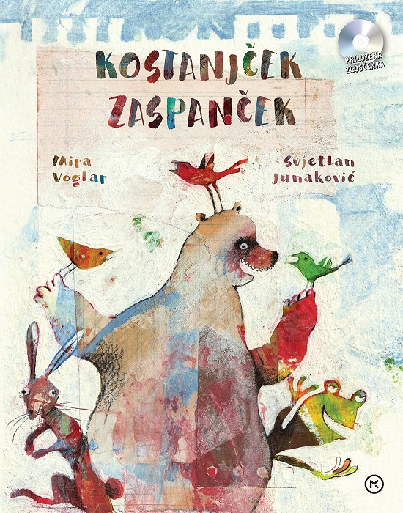
KOSTANJČEK ZASPANČEK, glasbena slikanica s CD-jem
Avtorica: Mira Voglar
Ilustrator:Svjetlan Junaković
Urednica: Metka Pušenjak
MKZ

ISBN: 9790709008407
Število strani: 96
Mere (mm): 210 x 265 x 13
Teža (g): 673
Vezava: trda
Redna cena z DDV: 29,99 EUR
Datum izida: 01. 09. 2020
Prvi prodajni dan: 30. 03. 2020

Novost (Predšolska vzgoja, Osnovna šola, 1. razred)

Glasbena slikanica Kostanjšek zaspanček je idealna za otroško dušo, ki se radosti, razmišlja, raja, se igra, je otožna, občutljiva za drobne stvari v naravi, družini, okolju in se v tem generacijsko spreminja.

Avtorica ga. Mira Voglar pozna zakonitosti razvoja otroškega glasu, otrokovo glasbeno-ustvarjalno radovednost, spontano ustvarjalnost, kratko, vendar zelo usmerjeno poslušalsko zbranost in pozornost. Spoštuje in upošteva otrokov glasovni obseg in potrebo, da poje v sebi primerni intonaciji.

85 pesmic Mire Voglar z izvirnimi ilustracijami Svetlana Junakovića in z notnim zapisom Tadeja Lenarčiča. Glasbeni slikanico je priložena zgoščenka s 25 pesmicami v izvedbi pevske skupine Čičibus, pod vodstvom Metke Pušenjak. Pesmice bere Milena Zupančič.

Odlično darilo za predšolskega otroka kot tudi za starše, stare starše, vzgojitelje …

Ponatisb87b


IVANA PRED MORJEM
Veronika Simoniti
Zbirka: CZ – Izvirno leposlovje
CZ
ISBN/EAN: 9789612823535
Število strani: 176
Mere (mm): 147 x 208 x 18
Teža (g): 289
Vezava: trda
Redna cena z DDV: 24,99 EUR
Datum izida: 01. 09. 2020

Ponatis romana, ki ga je žirija ovenčala s kresnikom, slovenski bralci pa z navdušenjem sprejeli!

Pripovedovalka se iz Pariza vrne v slovensko Primorje, da bi počistila stanovanje pokojne mame za resnega kupca. V kupu porumenelih fotografij najde sliko babice, ki z eno roko drži njeno petletno mamo, drugo roko pa polaga na nosečniški trebuh. Leto posnetka 1943 je bilo leto težkih usod in naglih preobratov. Kaj se je zgodilo z otrokom v trebuhu? Roman nas z več vzporednimi zgodbami, ki se dogajajo v različnih časih in v različnih generacijah ene družine, sooča s kolektivno preteklostjo in individualnimi usodami. Te se ne gibljejo le med Parizom in Primorsko, vendar vsa ta premikanja ne zmorejo pretrgati medčloveških vezi. Tudi trdi časi po koncu vojne so tako popisani z mehko avtoričino pisavo. Lep roman o nelepih časih in rečeh.
Veronika Simoniti (1975) je znana kot avtorica kratkih zgodb, ki jih je zbrala v dveh knjigah. Njen prvi roman Kameno seme je bil leta 2015 med peterico finalistov za nagrado kresnik.


FINDING SLOVENIA
Jacqueline V. Stewart
Zbirka: Turistični vodniki
MKZ

ISBN/EAN: 9789610108511
Število strani: 186
Mere (mm): 165 x 247 x 19
Teža (g): 720
Vezava: trda
Redna cena z DDV: 19,95 EUR
Datum izida: 24. 08. 2020

Visoke gore, sončne planine, jezerski biseri in gradovi, ki se vzpenjajo nad njimi ... To je prelepa Slovenija v osrčju Evrope! Njena narava in kultura. S to knjigo ju bo vzljubil vsak, ki bo prišel k nam na obisk.

Avtorica slovenskega rodu je vključila vanjo vse od kratkega pregleda zgodovine do zanimivih legend in vabljivih opisov bogastva gradov, mest in pokrajin. Naklonjeno spregovori o velikanih slovenske kulture, o slikoviti folklori ter šarmu domačih gostiln.

V izboru za nagrado za najboljšo mednarodno izdano knjigo na londonskem knjižnem sejmu 2009.

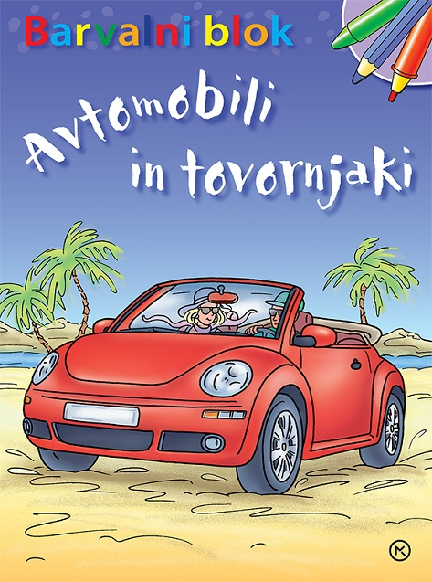
BARVALNI BLOK – Avtomobili in tovornjaki
Zbirka: Ballon
MKZ

ISBN/EAN: 3831022484649
Število strani: 48
Mere (mm): 200 x 270 x 6
Teža (g): 212
Vezava: mehka
Redna cena z DDV: 4,99 EUR
Datum izida: 01. 09. 2020

Barvalni blok za deklice in dečke z različnimi vrstami avtomobilov in tovornjakov. Otroci lahko pri barvanju uporabljajo navadne barvnike, voščenke, vodene barvice ali flomastre.


BARVALNI BLOK – Božič
Zbirka: Ballon
MKZ

ISBN/EAN: 3831022484656
Število strani: 48
Mere (mm): 200 x 270 x 6
Teža (g): 212
Vezava: mehka
Redna cena z DDV: 4,99 EUR
Datum izida: 01. 09. 2020

Barvalni blok za deklice in dečke z božičnimi prizori: okraševanjem jelke, darili … Otroci lahko pri barvanju uporabljajo navadne barvnike, voščenke, vodene barvice ali flomastre.

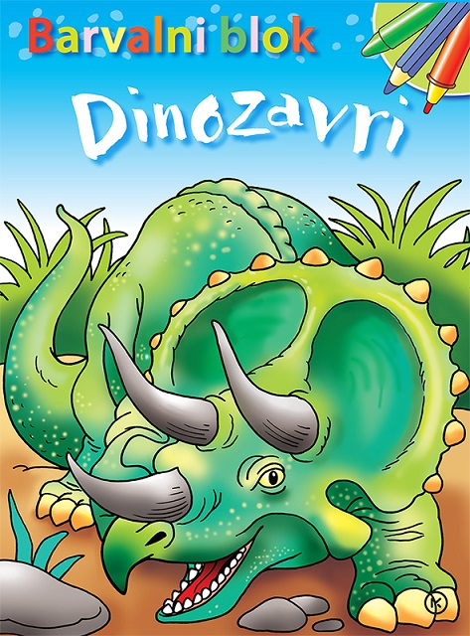
BARVALNI BLOK – Dinozavri
Zbirka: Ballon
MKZ

ISBN/EAN: 3831022484663
Število strani: 48
Mere (mm): 200 x 270 x 6
Teža (g): 212
Vezava: mehka
Redna cena z DDV: 4,99 EUR
Datum izida: 01. 09. 2020

Barvalni blok za deklice in dečke s strašnimi in prijaznimi dinozavri, ki navdušujejo otroke. Uporabljajo lahko navadne barvnike, voščenke, vodene barvice ali flomastre.

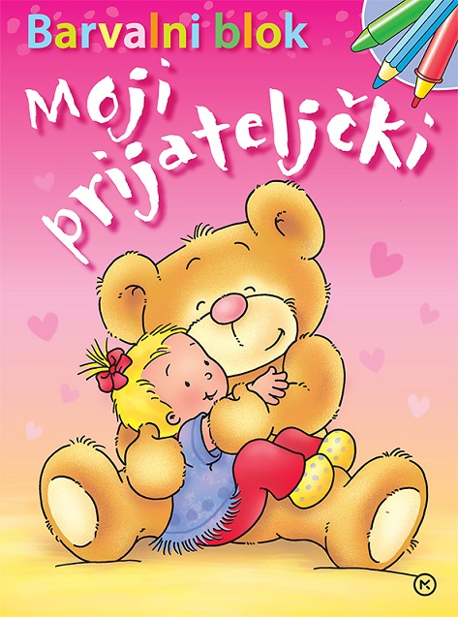
BARVALNI BLOK – Moji prijateljčki
Zbirka: Ballon
MKZ

ISBN/EAN: 3831022484670
Število strani: 48
Mere (mm): 200 x 270 x 6
Teža (g): 212
Vezava: mehka
Redna cena z DDV: 4,99 EUR
Datum izida: 01. 09. 2020

Zabavna pobarvanka bo s prikupnimi prizori navdušila malčke, da se bodo veselo preizkusili v barvanju. Uporabljajo lahko navadne barvnike, voščenke, vodene barvice ali flomastre.

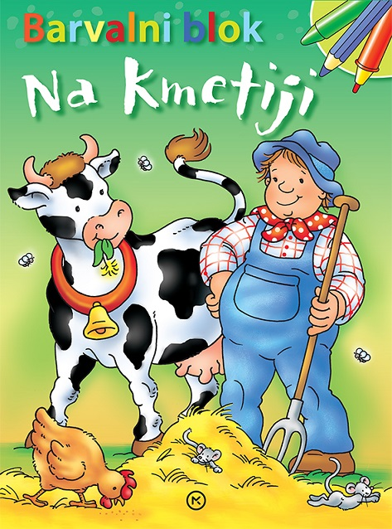
BARVALNI BLOK – Na kmetiji
Zbirka: Ballon
MKZ

ISBN/EAN: 3831022484687
Število strani: 48
Mere (mm): 200 x 270 x 6
Teža (g): 212
Vezava: mehka
Redna cena z DDV: 4,99 EUR
Datum izida: 01. 09. 2020

Barvalni blok iz uveljavljene zbirke za deklice in dečke, poln zanimivih prizorov. Otroci lahko barvajo z navadnimi barvniki, voščenkami, vodenimi barvicami ali flomastri.

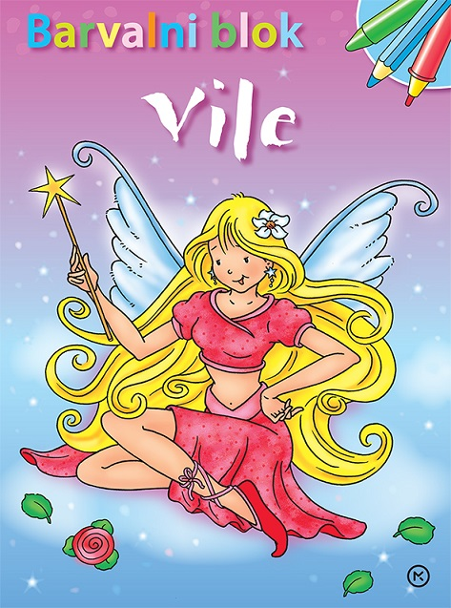
BARVALNI BLOK – Vile
Zbirka: Ballon
MKZ

ISBN/EAN: 3831022484694
Število strani: 48
Mere (mm): 200 x 270 x 6
Teža (g): 212
Vezava: mehka
Redna cena z DDV: 4,99 EUR
Datum izida: 01. 09. 2020

Barvalni bloki za deklice in dečke. Uporabljajo lahko navadne barvnike, voščenke, vodene barvice ali flomastre. Vedno zanimiva vsebina, že uveljavljena zbirka.

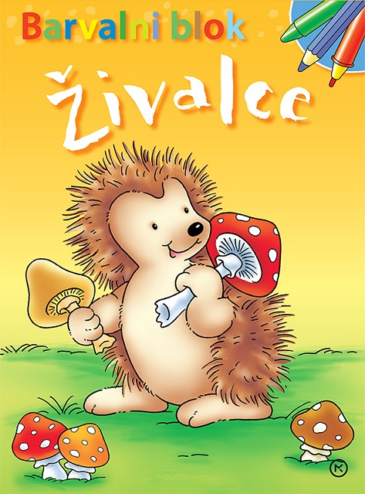
BARVALNI BLOK – Živalce
Zbirka: Ballon
MKZ

ISBN/EAN: 3831022484700
Število strani: 48
Mere (mm): 200 x 270 x 6
Teža (g): 212
Vezava: mehka
Redna cena z DDV: 4,99 EUR
Datum izida: 01. 09. 2020

Barvalni blok za deklice in dečke. Uporabljajo lahko navadne barvnike, voščenke, vodene barvice ali flomastre. Vedno zanimiva vsebina, že uveljavljena zbirka.

Revijeb87b

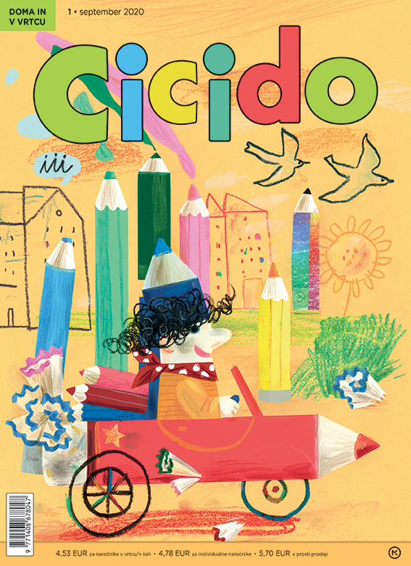
CICIDO, SEPTEMBER 2020
Odgovorna urednica: Maja Žugič
Revije Založništva revij
MKZ

ISBN/EAN: 9 771408 678047
Število strani: 64
Mere: 200 x 275 mm
Redna cena z DDV: 4,70 € za naročnike v vrtcu/v šoli, 4,98 € za individualne naročnike, 5, 90 € v prosti prodaji
Datum izida: 01. 09. 2020

Cicido že 23. leto vabi predšolske otroke v svet pravljic, pesmic, ilustracij, igrivih nalog … Prinaša umetniške, poučne in zabavne vsebine: imenitne ljudske pravljice in kratke pripovedi iz otroškega vsakdanjika, domišljijske pripovedi, slikopise in zgodbe v slikah za spodbujanje predbralnih veščin, pesmice za prepevanje, likovne delavnice, naravoslovne strani, naloge z nalepkami … Združuje besedila različnih žanrov in vrhunske ilustracije. Spodbuja logično mišljenje, spretnosti in ustvarjalnost. Revijo ustvarjajo vrhunski avtorji, ilustratorji, psihologi, pedagogi in drugi strokovnjaki.

Prva naslovnice novega letnika Cicidoja je delo Ane Zavadlav, ki je ilustrirala tudi prvo letošnjo uganko Jelene Isak Kres. Tudi v 23. letniku revije se bomo igrali z malčki iz vrtca Pri veseli kravi Jelke Godec Schmidt, z bibo lezli na Bisergoro (ilustracija Maje Kastelic) in se zabavali s prvo prigodo o Mediju in Pujsiju, ki jo ustvarjata Sebastijan Pregelj in Igor Šinkovec.

Žiga Kosec in Peter Škerl sta avtorja navihane pesmi o Rdeči kapici, Barbara Hanuš in Ana Zavadlav pa prikupne zgodbe Obliž za moč in pogum. O zakladih pišeta Anica Perpar in Slavica Remškar, upodobila pa jih je Bojana Dimitrovski.

Kakšno zgodbo pa je preslišal trmasti Jan, boste izvedeli ob branju uredniške priredbe Zgodbice o zgodbici Hansa Fallade, ki jo je ilustrirala Maša Kozjek. Pesmi Katje Preša o mladem kapitanu, ki noče v posteljo, pa že sledijo imenitne didaktične naloge in igrarije, ki spodbujajo logično mišljenje in domišljijo.

S psihologinjo Martino Peštaj, ilustratorko Ano Košir in polžkom Olijem bomo vse leto otrokom pomagali iz različnih zagat, Jelka Pogačnik nas bo učila »brati« sledi v gozdu, Barbara Hanuš in David Krančan pa nas bosta vrtela na vrtiljaku mesecev. Joj, koliko zabave!

Poleg tega bomo vse leto migali in se razgibavali s Katarino Bizjak Slanič, ustvarjali v likovnih delavnicah z Evo Jeraj in v Cici Veseli šoli spoznavali svet okoli nas – septembra bomo kukali k sosedom doma, v vrtcu in na vrtu.
Za ogled otroških likovnih izdelkov (Cici nabiralnik) pa vabljeni na https://www.mladinska.com/revije/cicido/cici-nabiralnik

Naslednja številka izide 5. oktobra 2020.

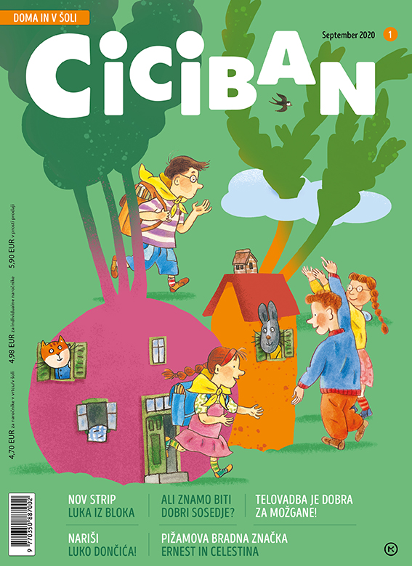
CICIBAN, september 2020, 01
Odgovorna urednica: Slavica Remškar
Revije Založništva revij
MKZ

ISBN/EAN: 9 770350 88 7002
Število strani: 64, priložen plakat
Mere: 200 x 275 mm
Redna cena obsežnejše št. z DDV: 4,70 € za naročnike v vrtcu in šoli, 4,98 € za individualne naročnike, 5,90 € v prosti prodaji
Datum izida: 01. 09. 2020

Ciciban praznuje 75. rojstni dan!

Ciciban je slovenska otroška revija z najdaljšo tradicijo. Že 76. leto otroke vabi v svet branja in pisanja. Prinaša poučne in zabavne vsebine: imenitne ljudske pravljice, črtice iz vsakdanjika otrok in domišljije polne smešnice, stripe in slikopise za bralce začetnike, pesmi za tiho in glasno branje, za petje in ples. Zanimiva besedila s področja narave, okolja, socialnega učenja, športa, tehnike … širijo obzorja malih bralcev in bralk. Dovolj je tudi nalog z nalepkami in didaktičnih nalog, s katerimi se otroci zabavajo in urijo logično mišljenje … Revija združuje besedila različnih žanrov in vrhunske ilustracije. Ustvarjajo jo najboljši avtorji, ilustratorji, psihologi, pedagogi in drugi strokovnjaki.

Septembrska naslovnica je delo Petra Škerla. Ljudsko šalo je upodobil Ivan Mitrevski. V kočo sredi gozda se je vrnila Cicibanda – le kaj jih čaka v tem letu? V šolske klopi je sedel tudi gusarski papagaj Nande, ki komaj čaka, da spozna svoje sošolce in sošolke.

V pesmi Andreje Borin opazujemo dolgonogo srno, ki jo je ilustrirala Ana Zavadlav, v rimah Žige Kosca pa spoznavamo črki J in G. Zakaj morajo dedki v šolo, izveste v črtici Barbare Hanuš in Suzi Bricelj, v nenavadni zgodbi o Soncu in Senci (Gaja Kos in Eva Mlinar) pa se boste preizkusili tudi v reševanju križank. Zagotovo se boste zabavali ob branju Strašne Maričke Žige Kosca in Petra Škerla ter dveh ljudskih Anzili in Danes malo, jutri malo, ki ju je preoblekla Anja Štefan, ilustrirala pa Anka Kočevar.

Kako bober gradi in kje domujejo drobne živali, razkrivata Ambrož Kvartič in Zvonko Čoh, Maša Ogrizek in Miha Hančič pa vas v novem stripu Luka iz bloka vabita v družbo urbanih stripovskih junakov.

V drugem delu revije boste poleg Cici Vesele šole, ki govori o dobrih sosedskih odnosih, uživali še v družbi velike pliskavke in Luke Dončića, se pogovarjali o šolskih zagatah, slikali drevo, telovadili in se zabavali v reševanju imenitnih nalog in igrarij.

Še vedno velja: otroške likovne in literarne izdelke objavljamo v kontaktni rubriki Cici nabiralnik na www.ciciban.si. Septembrskemu Cicibanu je priložen plakat: na eni strani se predstavljajo prijatelji iz naših najljubših knjig, na drugi pa športi poletnih olimpijskih iger.

Naslednja številka izide 1. oktobra 2020.
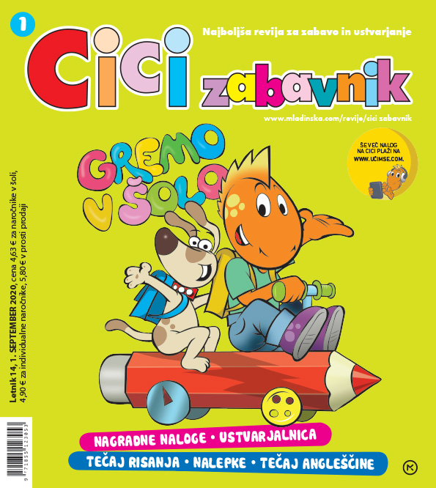
CICI ZABAVNIK, SEPTEMBER 2020, ŠTEVILKA 1
Odgovorna urednica: Urška Skvarča
Najboljša revija za zabavo in ustvarjanje
Mesečnik

ISSN/EAN: 9 0771855 123053
Število strani: 52
Cena z DDV za naročnike v šoli: 4,63 EUR, za individualne naročnike: 4,90 EUR, v prosti prodaji: 5,80 EUR
Datum izida: 1. 9. 2020

Cici zabavnik je revija za zabavo in ustvarjanje za otroke od 5. leta naprej. Prinaša zanimive ugankarske naloge za urjenje možgančkov in kratkočasne ustvarjalne delavnice za spretne prstke. Z igrivimi ugankarskimi nalogami otrok razvija logično mišljenje, prostorske predstave in motorične spretnosti. Z reševanjem krepi pozornost, spomin in vztrajnost, ki so nujni za uspešno učno delo. Z ustvarjalnimi delavnicami razvija spretnosti in aktivno izrablja prosti čas. Navaja se ustvarjalnega in sproščenega sprejemanja izzivov.

V Cici zabavniku vas čakajo kratkočasne uganke: zavozlanke, labirinti, kvizi, razlike, besede v mreži ... Med njimi so tudi nagradne naloge, nagrajenci dobijo komplet Cicizabavnikovih svinčnikov z radirko!

V tečaju angleščine se bomo naučili besed za vozila, v ustvarjalnici bomo naredili pravljično peresnico in denarnico samoroga, v tečaju risanja bomo narisali pujska, ki nam bo prinesel srečo, v sredini Cici zabavnika pa najdemo pisane nalepke.
Naslednja številka Cici zabavnika izide 15. oktobra 2020.
Spletna stran: www.mladinska.com/revije/cicizabavnik

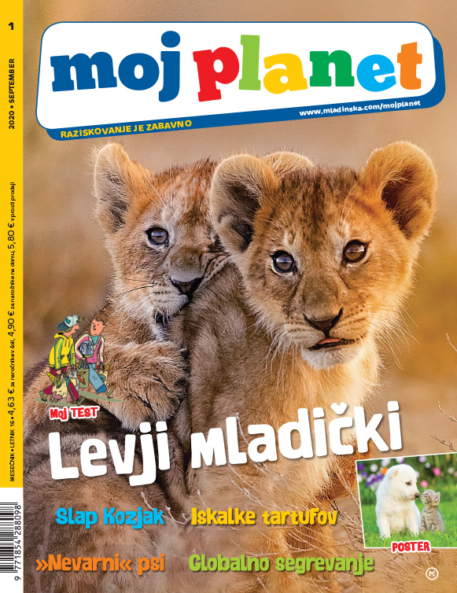
MOJ PLANET, SEPTEMBER 2020, ŠTEVILKA 1
Odgovorna urednica: Maja Bajželj
Raziskovanje je zabavno
Mesečnik

ISSN: 1854-2883
Število strani: 60
Cena z DDV za naročnike v šoli: 4,63 EUR, individualne naročnike: 4,90 EUR, v prosti prodaji: 5,80 EUR
Datum izida: 1. september 2020

Ljubka mladička na naslovnici povesta vse. Govorimo o življenju levjih mladičkov, ki marsikdaj ni lahko. S Petro Sladek opazujemo in raziskujemo naravo ter spoznamo rastline, ki se pretvarjajo, da so živali! Kinolog Andrej Kerpan se poglobi v zahtevno temo o »nevarnih« psih, z Igorjem Fabjanom pa gremo s čudovitimi psičkami po dragocene tartufe. Osvežimo se v slovenskem biseru – skrivnostnem slapu Kozjak. Spoznamo tudi volkovega bratranca šakala, odpotujemo na Galapaško otočje, razumemo, kaj povzroča globalno segrevanje ozračja. Strinjamo se, da so najboljši odpadki tisti, ki jih ni! Dr. Vetko strokovno in sočutno odgovarja na vprašanja bralcev. Na strip in test seveda nismo pozabili, pa na nagradna vprašanja tudi ne, da o čudovitih posterjih ne izgubljamo besed ... Alja nam pojasni, kaj se zgodi, če se naš ljubljenček izgubi. Spremljajte nas tudi na Facebooku.

Naslednja številka izide 15. oktobra 2020.

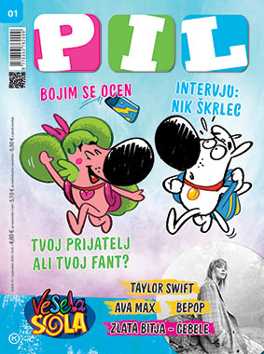
PIL 1
Odgovorna urednica: Jana Zirkelbach
MKZ

EAN: 9770353762009
ISSN: 0353-7625
Število strani: 92
Mere (mm): 190 x 260
Redna cena z DDV: 4,80 EUR za naročnike v šoli; 5,10 EUR za individualne naročnike; 6 EUR v prosti prodaji
Datum izida: 1. 9. 2020

V septembrskem Pilu pišemo o strahu pred ocenami. Temu je namenjen tudi test. V Odraščanju se sprašujemo, ali sta fant in punca lahko prijatelja. Na glasbenih straneh je pesem meseca Kings&Queens Ave Max, pevka meseca pa je Taylor Swift. Testirate lahko, kako dobro poznate Duo Lipo. V intervjujih si lahko preberete o Primožu Rogliču, Niku Škrlecu, Challetu Salletu, skupini Bepop in Finnu Wolfhardu. V Ekranu ponovno pišemo o priljubljeni Soy Luni, v Kinu pa o najdražjih filmih vseh časov. Bralni grižljaj piše o novi knjigi 35 kil upanja. In živali? Predstavljamo morske želve v Jadranskem morju. Nadaljujemo z rubriko Skrivnosti zgodovine, ki odkriva veliko novih domnev. Moda se zgleduje po Jojo Siwa in Hrvyju, v reportaži pa si lahko ogledamo Škotsko. Začenjamo novo stripovsko serijo z naslovom Na snegu, kjer bodo junaki spet Pilko, Čopka, Šnofi in Pepca. Seveda ne manjka nasvetov tete Justi, zdravnice in veterinarke, pa za razvedrilo in križanko je tudi poskrbljeno. Letos bomo spet kuhali in brali zgodbo. Tokrat pečemo palačinke, V Zgodbi pa se predstavi glavni junak – pes.

Vesela šola: Zlata bitja - čebele
Na karticah: Challe Salle, Nika Zorjan, Ava Max
Na posterjih: Challe Salle, One Direction, Ava Max, Taylor Swift

Obiščite www.pil.si

Naslednja številka izide 2. oktobra 2020.

